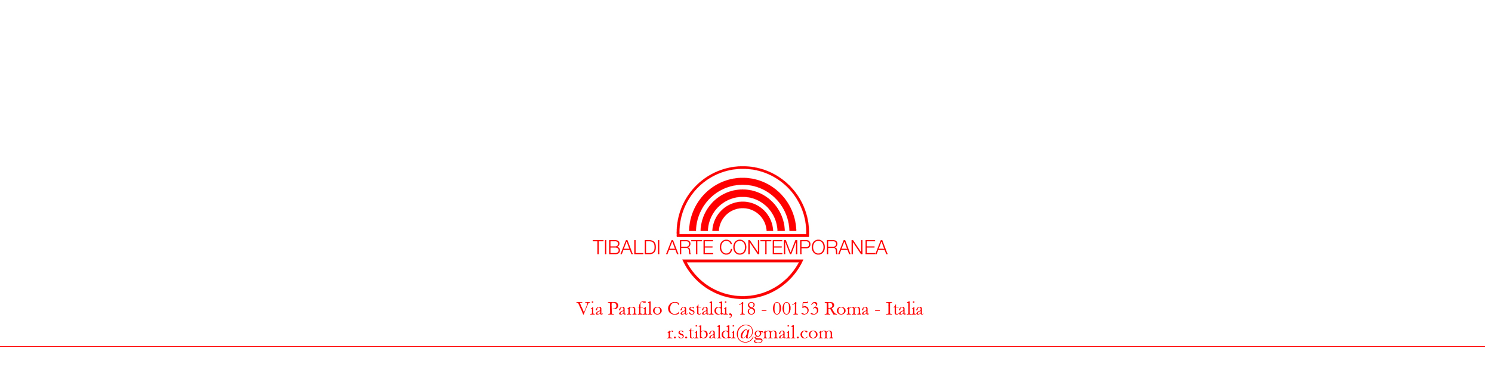
COMUNICATO STAMPA

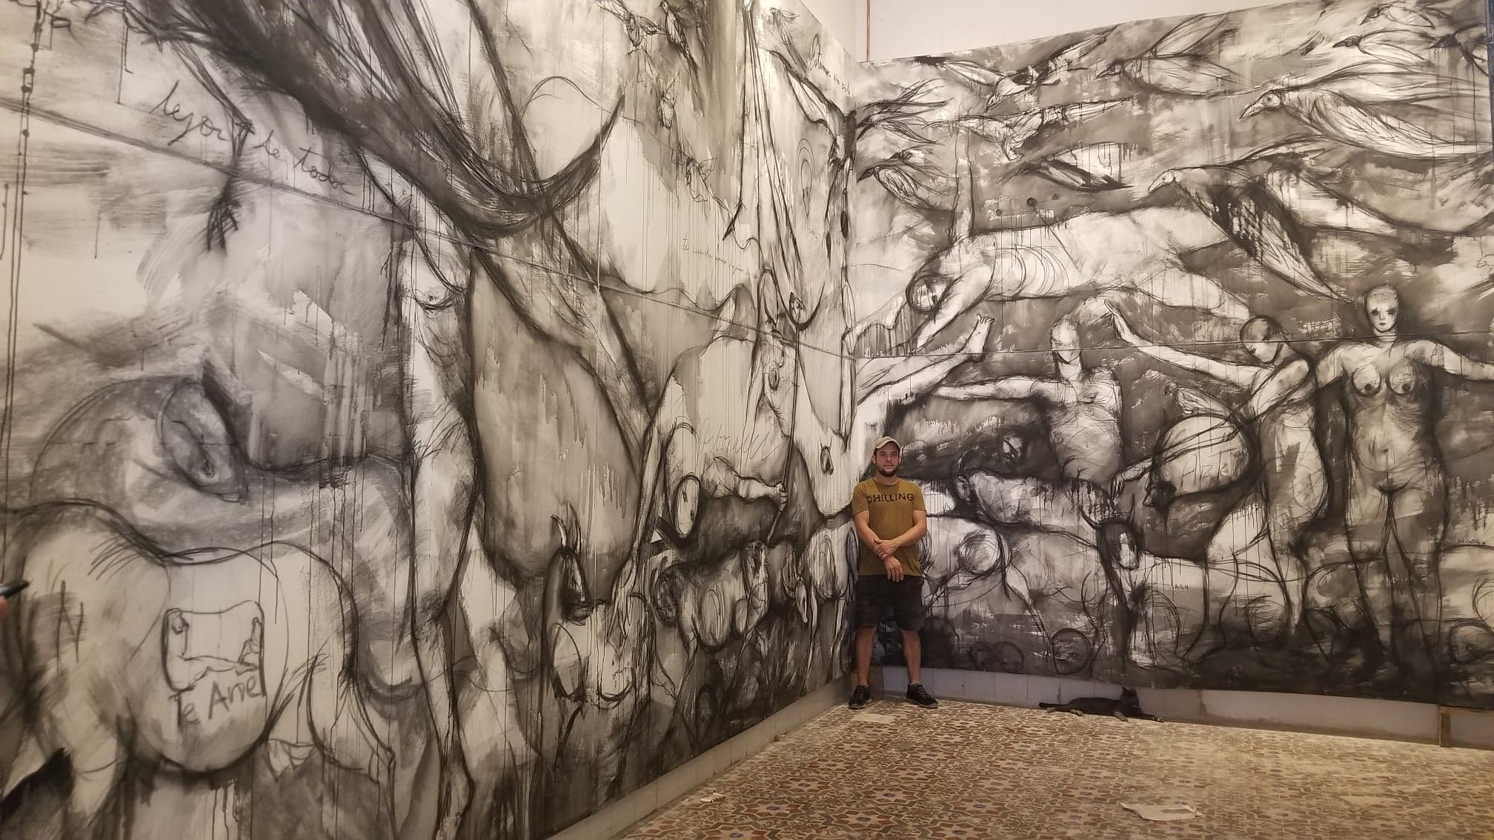

GIUDIZIO UNIVERSALE
by
YUNIEL DELGADO

8 novembre - 30 novembre 2019

Location: TIBALDI ARTE CONTEMPORANEA Roma, via Panfilo Castaldi, 18
Orario apertura: dal martedì al sabato h 16:30 – 20:00

Vernissage: venerdì 8 novembre 2019 h 18:00

Curatori: Roberto Liotti/Roberto Tibaldi

Forti suggestioni contemporanee dall'artista cubano Yuniel Delgado, alla sua prima personale a Roma: presenta un ciclo di opere dimensioni macroscopiche realizzate appositamente per gli spazi della Tibaldi Arte Contemporanea.
Sulle pareti della galleria, a tutta altezza, Delgado propone la sua versione personale del michelangiolesco Giudizio Universale.
Utilizzando gli strumenti della sua personale tecnica, sospesa tra pittura e opera grafica e fatta di istinto e grande capacità di gestione del segno, realizza una composizione altamente simbolica e drammatica, capace di emozionare e stupire.
L'esposizione, a cura di Roberto Liotti e Roberto Tibaldi, propone una visione, laica e mistica nello stesso tempo, di un artista che sottopone corpi umani e figure naturali ad un immane sforzo di sopravvivenza e sensualità.
Delgado con l'uso del monocromatico, è in grado di amplificare la potenza scultorea e immaginifica della rappresentazione e, nel contempo, la avvicina alle tecniche contemporanee della grafica e della fotografia.
La sensibilità per cogliere l’essenza oscura e dolorosa delle esperienze di vita segnala la lezione dei maestri dell’espressionismo, mentre il significato politico dei suoi lavori, così come la scelta del grande formato, lo rendono prosecutore di una tradizione cosmopolita che attraversa Guernica passando per i grandi murales di Diego Rivera. L’uso di elementi apparentemente estranei alla composizione quali scritte, numeri e quant’altro, riflette la materia simbolica e magica della grande tradizione pittorica latinoamericana.

TIBALDI ARTE CONTEMPORANEA
Via Panfilo Castaldi, 18. Trastevere 00153 Roma
www.tibaldiartecontemporanea.com
Facebook: Tibaldi Arte Contemporanea
Instagram: tibaldiarte
mailto:info.tibaldiartecontemporanea@gmail.com

Per contatti:
Roberto Liotti 347.5745385 mailto:robertoliotti66@gmail.com
Roberto Tibaldi 366.3070234 mailto:r.s.tibaldi@gmail.com

Yuniel Delgado Castillo (L'Avana, 1984)
http://www.yunieldelgado.com
Si diploma all’Accademia di Belle Arti di San Alejandro nel 2011. Nel 2014 si trasferisce a Miami dove apre il suo atelier/studio. La sua “arte oscura” riflette le sue esperienze di vita a Cuba e suscita l’interesse di numerosi critici.
Mostre personali
2018
Hominium. DNasco Studio. L'Avana, Cuba.
2017
Nuovi capricci. Università Vargas. Miami, Florida.
2015
Evoluzione. Miami Art Connection. Miami, Florida.
2011
I capricci (Los Caprichos). Accademia d'arte di San Alejandro a L'Avana, Cuba.
2006
I disegni per evento di danza cubana. Pro Dance Center. L'Avana, Cuba.
Mostre selezionate (collettive)
2019
Biennale Arte di Firenze, Italia.
2017
Respiro. Centro provinciale di arti plastiche L'Avana, Cuba.
2016
Il cambiamento. Pan Museum. Napoli, Italia.
Museo della giada. San José, Costa Rica.
2015
Conferenze di arte cubana. Pen State University.
Borrando Fronteras. Hub - Robeson Galleries. Pen State University.
La Pared (Il muro). Del Castillo Art Studio. Hialeah, Florida.
Colors United. Doral City Hall, Florida.
La Mano Hispana. Il Milander Center for Arts and Entertainment di Hialeah. Hialeah, Florida.
Convergenza: un dialogo visivo di 5 pittori cubani . Del Castillo Art Studio. Hialeah, Florida.
Un'ombra di ogni origine. Del Castillo Art Studio. Hialeah, Florida.
Il sogno del ragionamento produce mostri (El Sueño de La Razón Produce Monstruos). Museo Karura Art Center. Vigo, Spagna.
Mostra di artisti cubani, Arte Mundo. Galerie De Walferdange, Luxemburgo.
Futuro. 12a Biennale dell'Avana. L'Avana, Cuba.
2014
Pop Art Art Festival. Miami Lakes, Florida.
Asta d'arte per sostenere la lotta contro l'AIDS. Galleria Kalopsia. Boston, MA.
2013
Galleria Aicon. New York, Stati Uniti.
Festival cubano delle arti. Museo dei bambini. New York, NY.
The Wall (La pared). Center for Cuban Studies, New York, NY.
Galleria d'Arte Molina. Miami, Florida.
2012
Arte Erotica. Wilfredo Lam Art Center, L'Avana, Cuba.
Mostra itinerante Intorno alle gallerie d'arte del quartiere Vedado. L'Avana, Cuba.
El que tiene Alas. Galleria d'arte "Jardines de la Tropical". L'Avana, Cuba.
Imaginarios Sociales. XI Biennale dell'Avana. L'Avana, Cuba.
2011
Rostros de la Ciudad. Maqueta de La Habana. L'Avana, Cuba.
2009
Entre Amigos. Galleria d'arte Mariano Rodríguez. L'Avana, Cuba.
2008
Mostra d'arte per celebrare l'anniversario di San Alejandro Accademia Nazionale di Belle Arti di L'Avana, Cuba.
2007
Incongruenze. Centro culturale Romerillo. L'Avana, Cuba.
Mostra degli artisti locali. Città del centro culturale di Jaimanitas. L'Avana, Cuba.
Residenze artistiche
2016 - Napoli, Italia.

